淡江時報 第 849 期
春神來了
學校要聞
春天腳步近了，冬末春初的花季有各類花種同時進入花期，走在校園會有許多的驚喜，看！淡江校園的山櫻花相繼盛開，將校園妝點得繽紛多彩、美不勝收。哇！綠繡眼也飛上枝頭賞花！（攝影／羅廣群、魏珮如）
2012/02/20

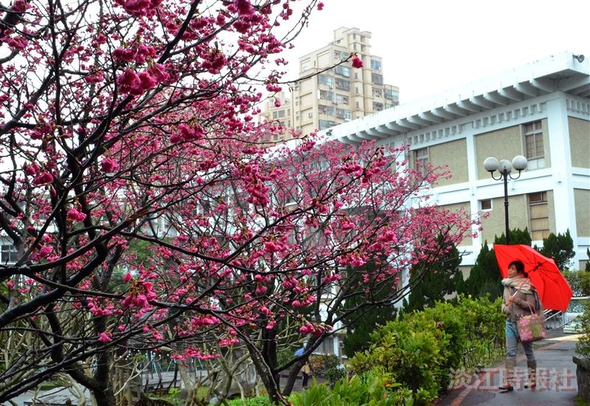
春天腳步近了，冬末春初的花季有各類花種同時進入花期，走在校園會有許多的驚喜，看！淡江校園的山櫻花相繼盛開，將校園妝點得繽紛多彩、美不勝收。哇！綠繡眼也飛上枝頭賞花！攝影／魏珮如

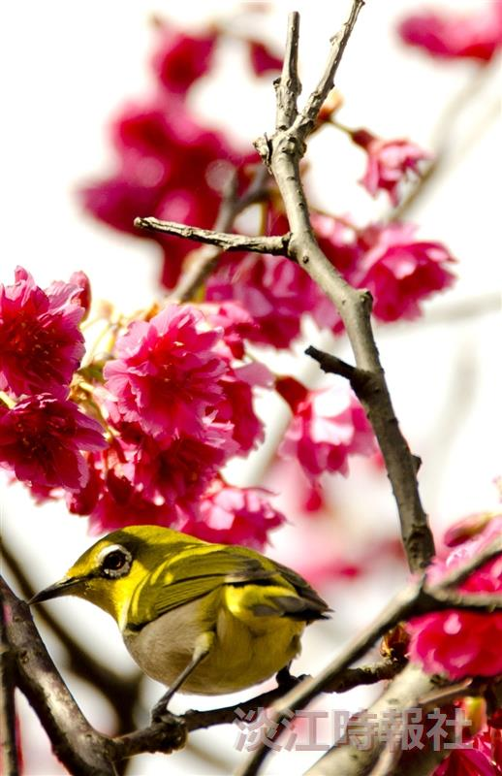
哇！綠繡眼也飛上枝頭賞花！(攝影／羅廣群)

